Квест «Забытые колокола Томска»
в рамках VIII Макариевских педагогических чтений
«Традиция и новации: культура, общество, личность»
Региональный этап
Международных Рождественских образовательных чтений
Обычную прогулку по Томску можно превратить в захватывающее путешествие в прошлое, выполнив задания квеста.
Что такое квест? Обратимся к словарю: Квест (англ. quest), или приключенческая игра — один из основных жанров компьютерных игр, представляющий собой интерактивную историю с главным героем. Важнейшими элементами игры в жанре квеста являются собственно повествование и обследование, а ключевую роль в игровом процессе играет решение головоломок и задач. А что, если компьютерную технологию оживить и прожить в нашем городе…
Наш город удивительный, здесь даже каждая неприметная улочка имеет свою историю, а старые дома хранят множество тайн, которые нам и предстояло разгадать.
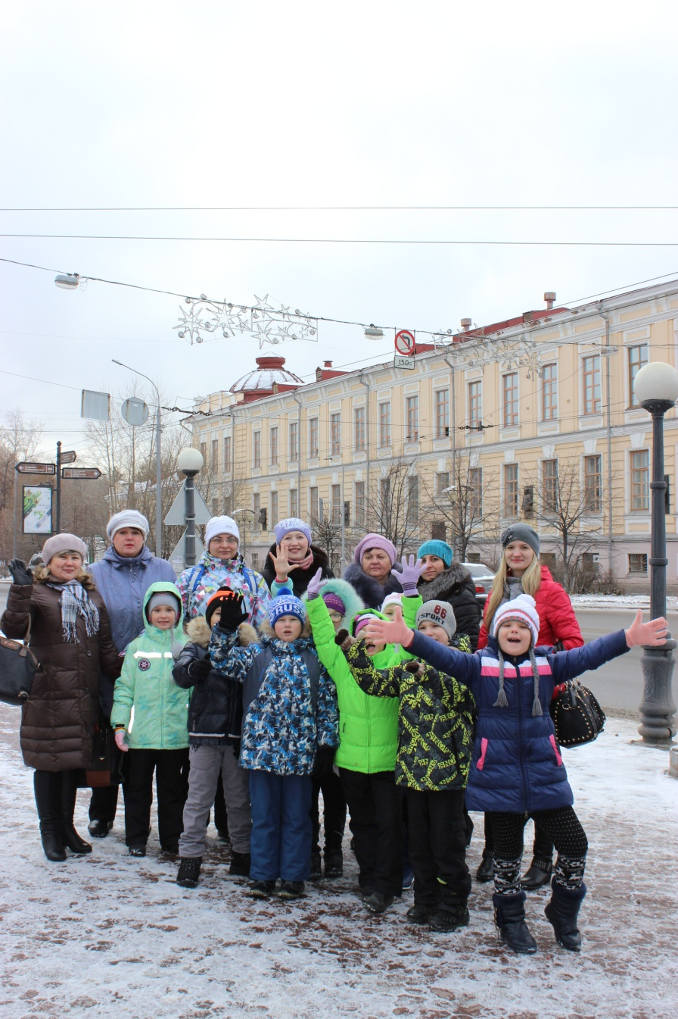
Для составления заданий квеста мы обратились к руководителю паломнической службы Томской Епархии РПЦ, историку и краеведу Кудиновой Ларисе Валерьевне. Лариса Валерьевна помогла определить пять ключевых точек: пять зданий с интересной и славной историей, которые удивляют своим необычным купольным навершением. В этих зданиях когда-то были храмы, но позже их перестроили, а купола оставили, как архитектурный элемент. Так появилось название квеста «Забытые купола Томска».
Участвовать в квесте изъявили желание ребята из ОУ: лицея № 7, гимназий №6,26,29, СОШ №16,19,28,32,34,42,66. Участие в конкурсе приняли команды учителей МАОУ СОШ №65.

Участники квеста получили задание по электронной почте. А задание было вот какое: найти здания с «Забытыми куполами»:
- Угол проспекта Ленина и проспекта Фрунзе.
Историческая справка: это один из старейших каменных домов города - бывший дом Асташева, архиерейский дом. Но и в наше время это здание одно из самых популярных среди горожан. Если посмотреть на него со всех сторон, можно увидеть здание церкви. До революции этот дом был резиденцией томских архиереев, в том числе и Макария Невского.
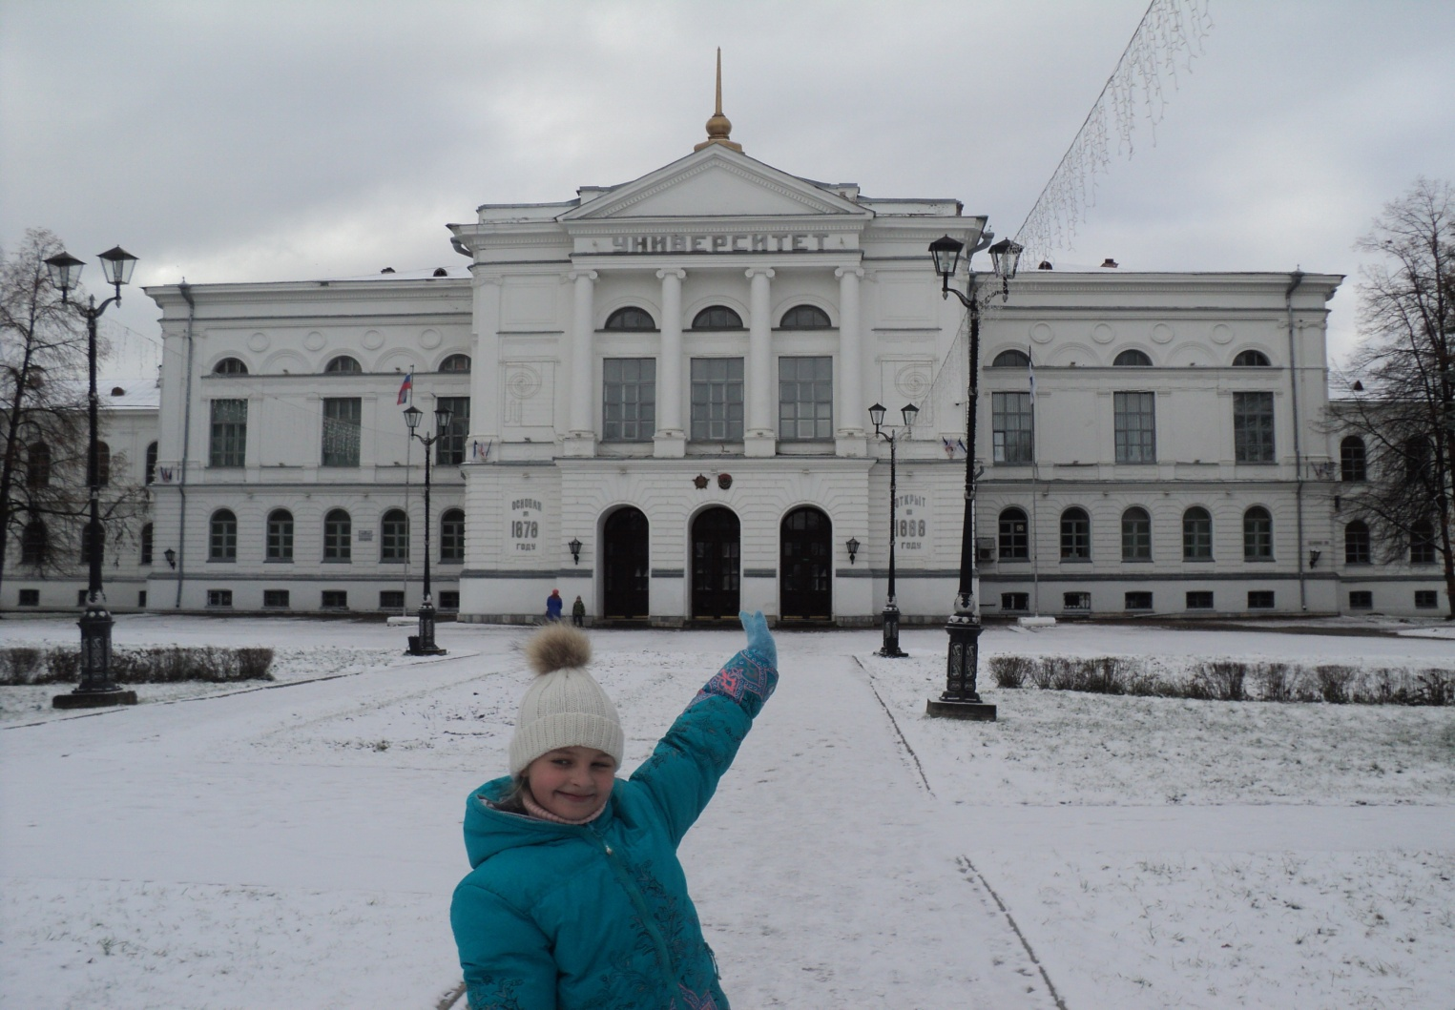
2. Пл. Новособорная, чётная сторона. Историческая справка: купол этого здания мы видим постоянно, оказываясь на одной из главных площадей города. Когда-то он означал наличие в ней домовой церкви, посвященной одному из любимейших на Руси святых-целителей. Связано это с медицинской спецификой заведения, в котором Макарий Невский посчитал необходимым освятить церковь.
3. Университетская роща, одно из зданий ТГУ.
Историческая справка: покровительницей студенчества считается святая Татиана (Татьяна). В учебных учреждениях устраивали домовую церковь. Вот и в ТГУ тоже было особое место покровительницы томских студентов. Подсказка - на старых фотографиях видно как над куполом этого здания возвышается высокий крест.
4. Ул. Киевская.
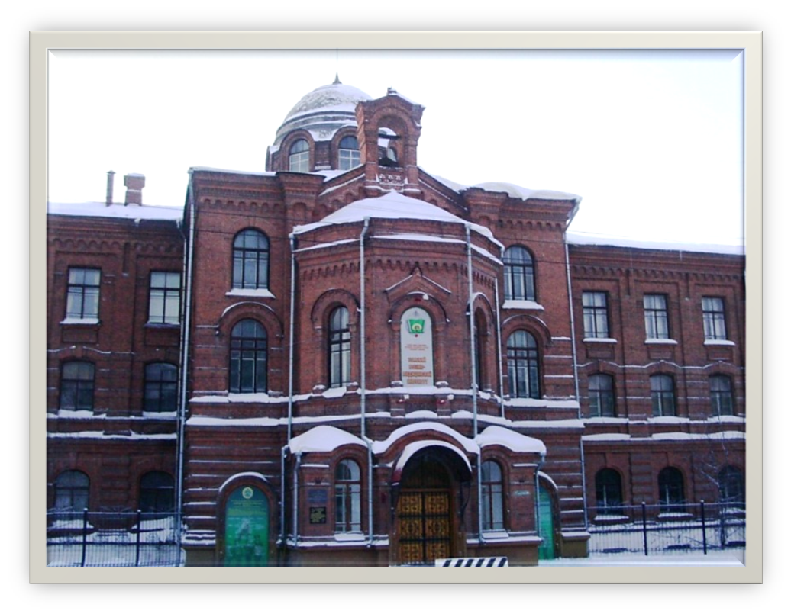
Историческая справка: раньше в этом здании было женское епархиальное училище, позже - военно-медицинский институт. В настоящее время это здание не используется и очень разрушено, но еще может послужить городу, тем более, что история у него интересная. Об этом можно догадаться даже по масштабам здания. Из-за этих масштабов о нем среди томичей ходят разные слухи: что это бывший монастырь или духовная академия. Но на самом деле - это здание было построено Макарием Невским всего лишь для 600 девочек. До сих пор на нем хорошо виден купол домовой церкви.
5. Угол ул. Учебной и ул. Советской.
Историческая справка: это деревянное здание удивляет внимательных студентов, которые часто проезжают мимо него, отправляясь из своих «студгородков» к месту учебы. Оно не претендует на архитектурный шедевр, но почему-то украшено деревянным куполом. Интересно, что в этом доме работал фельдшером будущий святой Русской Православной Церкви Амфилохий Почаевский. Служило оно госпиталем для солдат Русско-японской и I Мировой войны. Макарием Невским освящена была в нем церковь во имя Пантелеимона-целителя.
Итак, прочитав подсказки (исторические справки), участники отгадывали, какие здания являлись ключевыми точками квеста, сами составляли свои маршруты и определяли направления движения. Найденные здания участники фотографировали. Фотографии оформляли в презентации и присылали на адрес МАУ ИМЦ.
Очень сложно было определить лучшие работы, ведь каждый участник, каждый автор фотографий с душой отнёсся к оформлению своего маршрута.

Итоги квеста «Забытые колокола Томска»
Среди педагогов
- 1 место – команда МАОУ СОШ №65 в составе:
- Ивановой Натальи Викторовны, учителя начальных классов
- Дудниченко Нины Дмитриевны, учителя начальных классов
- Жердевой Ирины Александровны, учителя начальных классов
- Комиссаровой Ларисы Семёновны, учителя русского языка и литературы
- Гладкой Татьяны Павловны, учителя истории

- 2 место команда МАОУ СОШ №65 в составе:
- Лопаевой Марии Павловны, учителя начальных классов
- Фроловой Татьяны Юрьевны, учителя начальных классов

Среди обучающихся
Номинация «Знаток истории г. Томска»
- 1 место – Сорокина Елизавета, ученица 3г класса МАОУ гимназии №29 (руководитель Егорова Алла Владимировна, учитель начальных классов)
- 2 место – Юркова Таисия, ученица 4б класса МАОУ Заозёрной СОШ с углубленным изучением отдельных предметов №16
- 2 место – Пестрецов Илья, ученик 4а класса МАОУ гимназии №6
- 3 место – Лапекин Андрей, ученик 2г класса МАОУ СОШ №28 (руководитель Осадчая Анна Александровна)
- 3 место – Платова Анфиса, ученица 4б класса МАОУ Заозёрной СОШ с углубленным изучением отдельных предметов №16

Номинация «Знатоки истории г. Томска»
- 1 место – команда 1а класса МАОУ СОШ №28 (руководитель Астахова Елена Владимировна, учитель начальных классов) в составе: Лобова Михаила, Сорокина Артёма, Асеевой Анастасии, Машьяновой Дарьи
- 1 место – команда 4г класса МАОУ СОШ №28 (руководитель Черенева Светлана Владимировна) в составе: Дороша Николая, Аничкина Алексея, Кулагина Дмитрия, Ибаевой Тамилы, Череневой Алины
- 1 место – команда 4б класса МАОУ СОШ №32
- 2 место – команда 3б класса МАОУ СОШ №19 (руководитель Агафонова Татьяна Александровна, учитель начальных классов) в составе: Трофимовой Анастасии, Пантюшиной Анастасии, Корольковой Анастасии, Дрейлинг Элеоноры
- 2 место – Елькин Михаил и Короткин Максим, ученики МБОУ школы-интерната №1 (руководители: Москалёва Светлана Александровна и Финникова Елена Викторовна, учителя начальных классов)
- 3 место – Коваль Анастасия, Жилина Виктория, ученики 4б класса МАОУ Заозёрной СОШ с углубленным изучением отдельных предметов №16

Номинация «Самая дружная команда»
- 1 место – команда 3б и 3г классов МАОУ СОШ №34 (руководители: Ерофеева Евгения Валентиновна и Андреева Людмила Евстафьевна, учителя начальных классов)
- 1 место – команда 4г класса МАОУ лицея №7 (руководители: Мисс Марина Юрьевна, учитель начальных классов, Осипенко Валентина Владимировна, учитель истории и ОРКиСЭ) в составе: Анарбаевой Сабины, Анисимовой Дарьи, Бизиной Марии, Дудоладовой Виктории, Коколова Даниила, Лаптевой Юлии, Субботиной Анны, Чулкова Андрея
- 2 место – команда «4+2» МАОУ СОШ №42 (руководители: Давыденко Надежда Николаевна, Харченко Валерия Сергеевна)
- 3 место – команда 4 класса МБОУ ООШ №66 (руководитель Андреева Наталья Владимировна, учитель ОРКиСЭ) в составе: Альмикеевой Анастасии, Мурсаитовой Миланы, Пеньковой Владиславы, Переливской Анны, Цех Дарьи

Номинация «Самая лучшая презентация маршрута»
- 1 место – Мельничук Екатерина, ученица 2в класса МАОУ гимназии №29 (руководитель Орлова Наталия Андреевна)
- 1 место – команда 2а класса МАОУ СОШ №28 (руководитель Киселёва Лариса Насибулловна, учитель начальных классов) в составе: Березина Дмитрия, Жиндаевой Кристины, Османова Джелала, Раченковой Арины, Румянцевой Елизаветы, Тюниной Виолетты, Фацеуса Максима, Шуваловой Екатерины
- 1 место – Мышкин Алексей, ученик 2 класса МАОУ гимназии №26 (руководитель Калашникова Виктория Валерьевна, учитель начальных классов)
- 1 место – команда 4д класса МАОУ СОШ №28 (руководитель Земская Елена Александровна, учитель начальных классов) в составе: Бахвалова Ильи, Сальбо Данила, Вторушина Данила, Тазарачева Александра

Сертификаты участников квеста получают:

Кемеров Михаил, ученик 3в класса МАОУ СОШ №28
Сарибекян Михаил
Аникеев А., ученик 2г класса МАОУ СОШ №28
Шайдо Яна и Панкратова Ульяна, ученицы 4б класса МАОУ Заозёрной СОШ с углубленным изучением отдельных предметов №16

Спасибо всем участникам квеста!

Продолжение планируется в дни Кирилло-Мефодиевских чтений…

